МИНИСТЕРСТВО НАУКИ И ВЫСШЕГО ОБРАЗОВАНИЯ РОССИЙСКОЙ ФЕДЕРАЦИИ
Федеральное государственное автономное
образовательное учреждение высшего образования
«Национальный исследовательский Нижегородский государственный университет
им. Н.И. Лобачевского»

Институт экономики и предпринимательства

УТВЕРЖДЕНО
решением ученого совета ННГУ
протокол от
«___» __________ 20__ г. № ___

Рабочая программа дисциплины
ИНФОРМАТИКА

Уровень высшего образования
Бакалавриат

Направление подготовки / специальность
38.03.05 Бизнес-информатика

Направленность образовательной программы
Аналитические методы и информационные технологии поддержки принятия решений в экономике и бизнесе

Форма обучения
очная

Нижний Новгород
2021 год
- Место дисциплины в структуре ООП

Дисциплина Б1.О.12 «Информатика» относится к обязательной части ООП направления подготовки 38.03.05 «Бизнес-информатика».

№ варианта | Место дисциплины в учебном плане образовательной программы | Стандартный текст для автоматического заполнения в конструкторе РПД
1 | Блок 1. Дисциплины (модули) Обязательная часть | Дисциплина Б1.О.12, «Информатика» относится к обязательной части ООП направления подготовки 38.03.05 Бизнес-информатика.

- Планируемые результаты обучения по дисциплине, соотнесенные с планируемыми результатами освоения образовательной программы (компетенциями и индикаторами достижения компетенций)

Формируемые компетенции (код, содержание компетенции) | Планируемые результаты обучения по дисциплине (модулю), в соответствии с индикатором достижения компетенции |  | Наименование оценочного средства
Формируемые компетенции (код, содержание компетенции) | Индикатор достижения компетенции*  (код, содержание индикатора) | Результаты обучения  по дисциплине** | Наименование оценочного средства
ОПК-4. Способен использовать информацию, методы и программные средства ее сбора, обработки и анализа для информационно-аналитической поддержки принятия управленческих решений | ОПК-4.1. Осуществляет сбор и обработку информации с применением информационно-коммуникационных технологий в целях поддержки принятия управленческих решений. | З1(ОПК-4) Знать способы и методы сбора и обработки информации с использованием современных средств информационно-коммуникационных технологий для решения задач профессиональной деятельности. | Тест  Практическое задание
 |  | У1 (ОПК-4) Уметь применять современные информационно-коммуникационных технологии при решении задач профессиональной деятельности. | Практическое задание
 |  | В1 (ОПК-4) Владеть теоретическими знаниями и практическими навыками решения задач с применением современных информационно-коммуникационных технологий | Практическое задание

3. Структура и содержание дисциплины
3.1 Трудоемкость дисциплины
 | Очная форма  обучения | Очно-заочная  форма  обучения | Заочная  форма  обучения
Общая трудоемкость | 8 ЗЕТ
Часов по учебному плану | 288
в том числе:  - аудиторные занятия (контактная  работа): | 132
- - занятия лекционного типа | 64
- занятия семинарского типа  (практические занятия /  лабораторные работы) | 64
- самостоятельная работа | 84
- КСР | 72
Промежуточная аттестация –  экзамен/зачет | 36
3.2. Содержание дисциплины

Наименование и краткое содержание разделов и тем дисциплины | Всего  (часы) |  |  |  |  |  |  | в том числе
Наименование и краткое содержание разделов и тем дисциплины |  |  |  |  |  |  |  | Контактная работа (работа во взаимодействии с преподавателем), часы из них |  |  |  |  |  |  |  |  |  |  |  |  |  |  |  |  |  |  |  |  |  |  |  |  |  | Самостоятельная работа обучающегося, часы
Наименование и краткое содержание разделов и тем дисциплины |  |  |  |  |  |  | Занятия лекционного типа |  |  |  |  |  |  | Занятия семинарского типа |  |  |  |  |  |  | Занятия лабораторного типа |  |  |  |  |  | Всего
Наименование и краткое содержание разделов и тем дисциплины | Очная |  | Очно-заочная |  | Заочная |  |  | Очная |  | Очно-заочная |  |  | Заочная |  | Очная |  | Очно-заочная |  | Заочная |  | Очная |  | Очно-заочная |  | Заочная |  | Очная |  |  | Очно-заочная |  | Заочная |  | Очная |  | Очно-заочная |  | Заочная
1 семестр
ЗЕд1
Тема 1. Введение в информатику: предмет информатики, понятие информации, ее свойства, виды и единицы измерения информации. Кодиование текстовой и графической информации. Архитектура персонального компьютера. Программное обеспечение. |  | 10,5 |  |  |  |  |  |  | 6 |  |  |  |  |  |  |  |  |  |  |  |  | 4 |  |  |  |  |  | 10 |  |  |  |  |  |  | 0,5
Тема 2. Операционная система Windows. Элементы интерфейса MS Windows. Рабочий слол, главное меню, панель задач. Проводник, редактирование объектов Windows. Диспетчер задач. |  | 4,5 |  |  |  |  |  |  | 2 |  |  |  |  |  |  |  |  |  |  |  |  | 2 |  |  |  |  |  | 4 |  |  |  |  |  |  | 0,5
Тема 3. Системы счисления. Двоичная, десятичная, восьмеричная и шестнадцатеричная системы счисления. Перевод чисел из одной системы счисления в другую |  | 7 |  |  |  |  |  |  | 4 |  |  |  |  |  |  |  |  |  |  |  |  | 2 |  |  |  |  |  | 6 |  |  |  |  |  |  | 1
КСР |  |  |  |  |  |  |  |  |  |  |  |  |  |  |  |  |  |  |  |  |  |  |  |  |  |  |  |  | 14
Итого ЗЕд1 |  | 36 |  |  |  |  |  |  | 12 |  |  |  |  |  |  |  |  |  |  |  |  | 8 |  |  |  |  |  | 20/ 34 |  |  |  |  |  |  | 2
ЗЕд2
Тема 4. Сетевые информационные технологии: работа в сети Интернет. Информационные ресурсы Интернет. Гиперссылки. Понятие Web-страницы, сайта, Web-сервера. URL-адрес. Браузеры. Электронная почта. Вирусы и антивирусные средства. |  | 8,5 |  |  |  |  |  |  | 4 |  |  |  |  |  |  |  |  |  |  |  |  | 4 |  |  |  |  |  | 8 |  |  |  |  |  |  | 0,5
Тема 5. MS Office, MS Word. Общие сведения о MS Office. Текстовый редактор MS Word, ввод и редактирование текста, форматирование шрифтов и абзацев. Таблицы Word. Форматирование списков, колонок. Надписи. Работа с изображениями. Формулы. |  | 8,5 |  |  |  |  |  |  | 4 |  |  |  |  |  |  |  |  |  |  |  |  | 4 |  |  |  |  |  | 8 |  |  |  |  |  |  | 0,5
Тема 6. MS Word - колонтитулы и ссылки. Сноски, примечания, перекрестные ссылки. Создание оглавлений и указателей. |  | 9 |  |  |  |  |  |  | 4 |  |  |  |  |  |  |  |  |  |  |  |  | 4 |  |  |  |  |  | 8 |  |  |  |  |  |  | 1
КСР |  |  |  |  |  |  |  |  |  |  |  |  |  |  |  |  |  |  |  |  |  |  |  |  |  |  |  |  | 10
Итого ЗЕд2 |  | 36 |  |  |  |  |  |  | 12 |  |  |  |  |  |  |  |  |  |  |  |  | 12 |  |  |  |  |  | 24/ 34 |  |  |  |  |  |  | 2
ЗЕд3
Тема 7. Презентация MS Power Point. Создание электронных презентаций. Дизайн и переходы, эффекты аимации. |  | 9 |  |  |  |  |  |  | 4 |  |  |  |  |  |  |  |  |  |  |  |  | 4 |  |  |  |  |  | 8 |  |  |  |  |  |  | 1
Тема 8. Работа с Гугл Диском. Гугл документы, гугл формы, презентация гугл. |  | 13 |  |  |  |  |  |  | 4 |  |  |  |  |  |  |  |  |  |  |  |  | 8 |  |  |  |  |  | 12 |  |  |  |  |  |  | 1
КСР |  |  |  |  |  |  |  |  |  |  |  |  |  |  |  |  |  |  |  |  |  |  |  |  |  |  |  |  | 12
Консультации |  |  |  |  |  |  |  |  |  |  |  |  |  |  |  |  |  |  |  |  |  |  |  |  |  |  |  |  | 2
Итого ЗЕд3 |  | 36 |  |  |  |  |  |  | 8 |  |  |  |  |  |  |  |  |  |  |  |  | 12 |  |  |  |  |  | 22/ 34 |  |  |  |  |  |  | 2
Итого 1 семестр |  | 108 |  |  |  |  |  |  | 32 |  |  |  |  |  |  |  |  |  |  |  |  | 32 |  |  |  |  |  | 66/ 102 |  |  |  |  |  |  | 6
2 семестр
ЗЕд4
Тема 9. MS Excel. Работа с рабочими книгами. Функции и формулы. Логические и статистические функции. Построение и редактирование диаграмм. |  | 36 |  |  |  |  |  |  | 6 |  |  |  |  |  |  |  |  |  |  |  |  | 4 |  |  |  |  |  | 10 |  |  |  |  |  |  | 20
КСР |  |  |  |  |  |  |  |  |  |  |  |  |  |  |  |  |  |  |  |  |  |  |  |  |  |  |  |  | 6
Итого ЗЕд4 |  | 36 |  |  |  |  |  |  | 6 |  |  |  |  |  |  |  |  |  |  |  |  | 4 |  |  |  |  |  | 10/ 16 |  |  |  |  |  |  | 20
ЗЕд5
Тема 10. Решение оптимизационных задач: подбор параметра, поиск решения. Целочисленные и нецелочисленные задачи линейного программирования: задача о ранце, транспортная задача, задача об ассортименте, задачи о смесях. |  | 36 |  |  |  |  |  |  | 8 |  |  |  |  |  |  |  |  |  |  |  |  | 8 |  |  |  |  |  | 16 |  |  |  |  |  |  | 14
КСР |  |  |  |  |  |  |  |  |  |  |  |  |  |  |  |  |  |  |  |  |  |  |  |  |  |  |  |  | 6
Итого ЗЕд5 |  | 36 |  |  |  |  |  |  | 8 |  |  |  |  |  |  |  |  |  |  |  |  | 8 |  |  |  |  |  | 16/ 22 |  |  |  |  |  |  | 14
ЗЕд6
Тема 11. Решение оптимизационных задач: поиск решения. Задачи линейного программирования с булевыми переменными. Задача о назначении, задача коммивояжёра. |  | 36 |  |  |  |  |  |  | 6 |  |  |  |  |  |  |  |  |  |  |  |  | 6 |  |  |  |  |  | 12 |  |  |  |  |  |  | 20
КСР |  |  |  |  |  |  |  |  |  |  |  |  |  |  |  |  |  |  |  |  |  |  |  |  |  |  |  |  | 4
Итого ЗЕд6 |  | 36 |  |  |  |  |  |  | 6 |  |  |  |  |  |  |  |  |  |  |  |  | 6 |  |  |  |  |  | 12/ 16 |  |  |  |  |  |  | 20
ЗЕд7
Тема 12. MS EXCEL: Работа с макросами. Работа с элементами управления формами. Макросы |  | 36 |  |  |  |  |  |  | 6 |  |  |  |  |  |  |  |  |  |  |  |  | 10 |  |  |  |  |  | 16 |  |  |  |  |  |  | 12
КСР |  |  |  |  |  |  |  |  |  |  |  |  |  |  |  |  |  |  |  |  |  |  |  |  |  |  |  |  | 8
Итого ЗЕд7 |  | 36 |  |  |  |  |  |  | 6 |  |  |  |  |  |  |  |  |  |  |  |  | 10 |  |  |  |  |  | 16/ 24 |  |  |  |  |  |  | 12
ЗЕд8
Тема 13. MS EXCEL: Элементы ActiveX. Работа с элементами управления формами. Элементы ActiveX. |  | 36 |  |  |  |  |  |  | 6 |  |  |  |  |  |  |  |  |  |  |  |  | 8 |  |  |  |  |  | 14 |  |  |  |  |  |  | 12
КСР |  |  |  |  |  |  |  |  |  |  |  |  |  |  |  |  |  |  |  |  |  |  |  |  |  |  |  |  | 10
Итого ЗЕд3 |  | 36 |  |  |  |  |  |  | 6 |  |  |  |  |  |  |  |  |  |  |  |  | 10 |  |  |  |  |  | 14/ 24 |  |  |  |  |  |  | 12
Консультации |  |  |  |  |  |  |  |  |  |  |  |  |  |  |  |  |  |  |  |  |  |  |  |  |  |  |  |  | 2
Итого 2 семестр |  | 180 |  |  |  |  |  |  | 32 |  |  |  |  |  |  |  |  |  |  |  |  | 32 |  |  |  |  |  | 66/ 102 |  |  |  |  |  |  | 78
ИТОГО |  | 288 |  |  |  |  |  |  | 64 |  |  |  |  |  |  |  |  |  |  |  |  | 64 |  |  |  |  |  | 132/204 |  |  |  |  |  |  | 84

Практические занятия (семинарские занятия /лабораторные работы) организуются, в том числе в форме практической подготовки, которая предусматривает участие обучающихся в выполнении отдельных элементов работ, связанных с будущей профессиональной деятельностью.
Практическая подготовка предусматривает: решение прикладных задач по профилю профессиональной деятельности и направленности образовательной программы.
На проведение практических занятий (семинарских занятий /лабораторных работ) в форме практической подготовки отводится 16 часов.
Практическая подготовка направлена на формирование и развитие:
- практических навыков в соответствии с профилем ОП: поиск инноваций в сфере ИКТ для решения задач в области профессиональной деятельности;
- компетенций: ОПК-4. способен использовать информацию, методы и программные средства ее сбора, обработки и анализа для информационно-аналитической поддержки принятия управленческих решений.
Текущий контроль успеваемости реализуется в рамках занятий лабораторного типа.
- Учебно-методическое обеспечение самостоятельной работы обучающихся Учебно-методическое обеспечение самостоятельной работы обучающихся

Самостоятельная работа студентов для освоения включает в себя углубленное изучение теории, прохождение контрольных тестов, самостоятельная работа по выполнению практических заданий.
Курсовая работа не предусмотрена.
В рамках дисциплины используются следующие виды самостоятельной работы:
- Изучение понятийного аппарата дисциплины
- Работа над основной, дополнительной литературой и Интернет-ресурсами
- Прохождение контрольных тестов
- Самоподготовка к практическим занятиям
- Выполнение отдельных пунктов практических заданий
- Самостоятельная работа студента при подготовке к зачёту.

Контрольные вопросы и задания для проведения текущего контроля и промежуточной аттестации по итогам освоения дисциплины приведены в п.5.2.
Для обеспечения самостоятельной работы обучающихся используется электронный курс Информатика (Камскова И.Д.), ссылка https://e-learning.unn.ru/course/view.php?id=4282, созданный в системе электронного обучения ННГУ - https://e-learning.unn.ru.
- Фонд оценочных средств для промежуточной аттестации по дисциплине,
включающий:
  - Описание шкал оценивания результатов обучения по дисциплине

Уровень сформированности компетенций (индикатора достижения компетенций) | Шкала оценивания сформированности компетенций
 | плохо | неудовлетворительно | удовлетворительно | хорошо | очень хорошо | отлично | превосходно
 | не зачтено |  | зачтено
Знания | Отсутствие знаний теоретического материала. Невозможность оценить полноту знаний вследствие отказа обучающегося от ответа | Уровень знаний ниже минимальных требований. Имели место грубые ошибки. | Минимально допустимый уровень знаний. Допущено много негрубых ошибки. | Уровень знаний в объеме, соответствующем программе подготовки. Допущено несколько негрубых ошибок | Уровень знаний в объеме, соответствующем программе подготовки. Допущено несколько несущественных ошибок | Уровень знаний в объеме, соответствующем программе подготовки, без ошибок. | Уровень знаний в объеме, превышающем программу подготовки.
Умения | Отсутствие минимальных умений. Невозможность оценить наличие умений вследствие отказа обучающегося от ответа | При решении стандартных задач не продемонстрированы основные умения. Имели место грубые ошибки. | Продемонстрированы основные умения. Решены типовые задачи с негрубыми ошибками. Выполнены все задания но не в полном объеме. | Продемонстрированы все основные умения. Решены все основные задачи с негрубыми ошибками. Выполнены все задания, в полном объеме, но некоторые с недочетами. | Продемонстрированы все основные умения. Решены все основные задачи. Выполнены все задания, в полном объеме, но некоторые с недочетами. | Продемонстрированы все основные умения, решены все основные задачи с отдельными несущественным недочетами, выполнены все задания в полном объеме. | Продемонстрированы все основные умения. Решены все основные задачи. Выполнены все задания, в полном объеме без недочетов
Навыки | Отсутствие владения материалом. Невозможность оценить наличие навыков вследствие отказа обучающегося от ответа | При решении стандартных задач не продемонстрированы базовые навыки. Имели место грубые ошибки. | Имеется минимальный набор навыков для решения стандартных задач с некоторыми недочетами | Продемонстрированы базовые навыки при решении стандартных задач с некоторыми недочетами | Продемонстрированы базовые навыки при решении стандартных задач без ошибок и недочетов. | Продемонстрированы навыки при решении нестандартных задач без ошибок и недочетов. | Продемонстрирован творческий подход к решению нестандартных задач

Шкала оценки при промежуточной аттестации
Оценка |  | Уровень подготовки
зачтено | превосходно | Все компетенции (части компетенций), на формирование которых направлена дисциплина, сформированы на уровне не ниже «превосходно», продемонстрированы знания, умения, владения по соответствующим компетенциям на уровне, выше предусмотренного программой
зачтено | отлично | Все компетенции (части компетенций), на формирование которых направлена дисциплина, сформированы на уровне не ниже «отлично», при этом хотя бы одна компетенция сформирована на уровне «отлично»
зачтено | очень хорошо | Все компетенции (части компетенций), на формирование которых направлена дисциплина, сформированы на уровне не ниже «очень хорошо», при этом хотя бы одна компетенция сформирована на уровне « очень хорошо»
зачтено | хорошо | Все компетенции (части компетенций), на формирование которых направлена дисциплина, сформированы на уровне не ниже «хорошо», при этом хотя бы одна компетенция сформирована на уровне «хорошо»
зачтено | удовлетворительно | Все компетенции (части компетенций), на формирование которых направлена дисциплина, сформированы на уровне не ниже «удовлетворительно», при этом хотя бы одна компетенция сформирована на уровне «удовлетворительно»
не зачтено | неудовлетворительно | Хотя бы одна компетенция сформирована на уровне «неудовлетворительно», ни одна из компетенций не сформирована на уровне «плохо»
не зачтено | плохо | Хотя бы одна компетенция сформирована на уровне «плохо»

  - Типовые контрольные задания или иные материалы, необходимые для оценки результатов обучения.
5.2.1 Контрольные вопросы
Вопросы | Код формируемой компетенции
1 семестр
- Понятие информатики и информации, свойства информации | ОПК-4
- Единицы измерения информации, кодирование информации. | ОПК-4
- Архитектура персонального компьютера. Машина фон Неймана | ОПК-4
- Программное обеспечение персонального компьютера. Классификация программного обеспечения. | ОПК-4
- Файловая система компьютера. Файловая система OC Windows. Организация хранения и доступа к информации в файловой системе | ОПК-4
- ОС WINDOWS: основные объекты, элементы интерфейса и принципы работы с ними. | ОПК-4
- Стандартные программы и утилиты ОС WINDOWS: назначение и принципы работы с ними | ОПК-4
- Системы счисления. Перевод из одной системы счисления в другую. | ОПК-4
- Понятие телекоммуникационных технологий и систем. Телекоммуникационные сети. | ОПК-4
- Компьютерная сеть ИНТЕРНЕТ. Понятие IP –адресации. Назначение системы доменных имен. Система адресации URL. | ОПК-4
- Организация поиска в сети Интернет. Интернет-браузеры и поисковые системы Интернет. Принципы работы поисковых систем. Поисковые запросы | ОПК-4
- Пакет прикладных программ (ППП) MS Office: назначение, состав, основные возможности | ОПК-4
- MS WORD: Создание, открытие, сохранение документа. Установки параметров текста: поля страницы, границы и выравнивание абзацев, шрифты. Автозамена. | ОПК-4
- MS WORD: Редактирование текста: выделение фрагментов и действия над фрагментами. | ОПК-4
- MS WORD: Форматирование шрифтов и абзацев текста. | ОПК-4
- MS WORD: Создание и форматирование таблиц, редактирование элементов таблиц, принципы работы с формулами в таблице Word, пересчет формул. | ОПК-4
- MS WORD: Маркированные, нумерованные и многоуровневые списки. | ОПК-4
- MS WORD: Назначение и использование табуляции в документе. Настройка табуляции. Работа с непечатаемыми символами в тексте. | ОПК-4
- MS WORD: Работа с надписями: создание, редактирование, положение на странице и обтекание текстом, установка эффектов Надписи. | ОПК-4
- MS WORD: Работа с иллюстрациями: создание, редактирование, положение на странице и обтекание текстом. | ОПК-4
- MS WORD: Типы графики в MS WORD: WordArt, SmartArt: создание, форматирование, положение на странице и обтекание текстом, эффекты объектов. | ОПК-4
- MS WORD: Автофигуры: создание, форматирование, положение на странице и обтекание текстом, эффекты объектов. | ОПК-4
- MS WORD: Работа с формулами. Math Type и Уравнения. | ОПК-4
- MS WORD: Работа с колонтитулами текста, работа с фоном страницы. | ОПК-4
- MS WORD: Организация работы с ссылками: сноски, перекрестные ссылки, названия и списки иллюстраций. Обновление ссылок. | ОПК-4
- MS WORD: Понятие Стиля текста. Организация работы со стилями. Создание и форматирование оглавлений. Обновление оглавления. | ОПК-4
- Назначение Гугл Диска. Организация работы с Гугл Диском: регистрация, создание папок и документов, перемещение и копирование документов на Гугл диске, организация доступа к Гугл документам. | ОПК-4
- Гугл Документ: Создание, открытие, сохранение документа. Установки параметров текста: поля страницы, границы и выравнивание абзацев, шрифты. | ОПК-4
- Гугл Документ: Редактирование текста: выделение фрагментов и действия над фрагментами. Форматирование шрифтов и абзацев текста. | ОПК-4
- Гугл Документ: Маркированные, нумерованные и многоуровневые списки. Настройка доступа к документу. Организация работы с комментариями. | ОПК-4
- POWERPOINT: Назначение, создание и демонстрация электронных презентаций. | ОПК-4
- POWERPOINT: Форматирование дизайна электронных презентаций. | ОПК-4
- POWERPOINT: Форматирование переходов электронных презентаций. | ОПК-4
- POWERPOINT: Работа с анимацией электронных презентаций. | ОПК-4
- Гугл Презентации: Назначение, создание и демонстрация Гугл презентаций. Настройка доступа к презентации. | ОПК-4
2 семестр
- MS EXCEL: Ввод и форматирование данных. Работа с рабочими книгами.
- MS EXCEL: Составление формул, встроенные функции
- MS EXCEL: Составление формул, логические функции, функция ЕСЛИ()
- MS EXCEL: Создание и редактирование гистограмм.
- MS EXCEL: Создание и редактирование графиков функций.
- MS EXCEL: Создание и редактирование лепестковой диаграммы.
- MS EXCEL: Создание и редактирование пузырьковой диаграмм.
- MS EXCEL: Регрессионный анализ.
- MS EXCEL: Базы данных Excel. Фильтрация и сортировка таблиц.
- MS EXCEL: Составление итоговых отчетов и структурирование рабочих листов.
- MS EXCEL: Консолидация данных: ее назначение и процедура консолидации. Построение сводных таблиц.
- MS EXCEL: Финансовые функции: построение графика погашения кредита
- MS EXCEL: Финансовые функции: функции анализа инвестиций
- MS EXCEL: Статистический анализ: встроенные статистические функции.
- MS EXCEL: Решение оптимизационных задач: инструмент подбор параметра
- MS EXCEL: Решение оптимизационных задач: инструмент поиск решения.
- MS EXCEL: Решение оптимизационных задач: задача о назначениях.
- MS EXCEL: Решение оптимизационных задач: задача о коммивояжере.
- MS EXCEL: Решение оптимизационных задач: задача о ранце.
- MS EXCEL: Решение оптимизационных задач: задача о производственной программе.
- MS EXCEL: Решение оптимизационных задач: задача об ассортименте.
- MS EXCEL: Решение оптимизационных задач: задача о смесях.
- MS EXCEL: Решение оптимизационных задач: транспортная задача.
- MS EXCEL: Анализ данных с помощью Диспетчера сценариев.
- MS EXCEL: Работа с элементами управления
- MS EXCEL: Работа с макросами
- MS EXCEL: Ввод и форматирование данных. Работа с рабочими книгами.
- MS EXCEL: Составление формул, встроенные функции
- MS EXCEL: Составление формул, логические функции, функция ЕСЛИ()
- MS EXCEL: Создание и редактирование гистограмм.
- MS EXCEL: Создание и редактирование графиков функций.
- MS EXCEL: Создание и редактирование лепестковой диаграммы.
- MS EXCEL: Создание и редактирование пузырьковой диаграмм.

5.2.2. Типовые тестовые задания для оценки сформированности компетенции ОПК-4
Тестовое задание 1.
- Автоматическое устройство осуществило перекодировку информационного сообщения на русском языке, первоначально записанного в 16-битном коде Unicode, в 8-битную кодировку КОИ-8. При этом информационное сообщение уменьшилось на 800 бит. Какова длина сообщения в символах? В ответе укажите только число.
- Автоматическое устройство осуществило перекодировку информационного сообщения длиной 48 символов, первоначально записанного в 7–битном коде ASCII, в 16–битную кодировку Unicode. На сколько байтов увеличилось сообщение. В ответе укажите только число.
- Автоматическое устройство осуществило перекодировку информационного сообщения на русском языке, первоначально записанного в 16–битном коде Unicode, в 8–битную кодировку Windows–1251, при этом информационный объем сообщения составил 60 байт. Определите информационный объем сообщения до перекодировки в байтах. В ответе введите только число.
- Автоматическое устройство осуществило перекодировку информационного сообщения, первоначально записанного в 7-битном коде ASCII, в 16-битную кодировку Unicode. При этом информационное сообщение увеличилось на 108 бит. Какова длина сообщения в символах? Введите только число.
- Для хранения растрового изображения размером 128*128 пикселей отвели 4 килобайта памяти. Каково максимально возможное число цветов в палитре изображения?
- Укажите минимальный объем памяти (в килобайтах), достаточный для хранения любого растрового изображения размером 64*64 пикселя, если известно, что глубина цвета 8.
- Для хранения растрового изображения размером 64*64 пикселя отвели 512 байтов памяти. Каково максимально возможное число цветов в палитре изображения?
- Дана схема файловой системы вашего компьютера. Укажите полный путь к файлу seg.ttf. Ответ вводите подряд, без пробелов
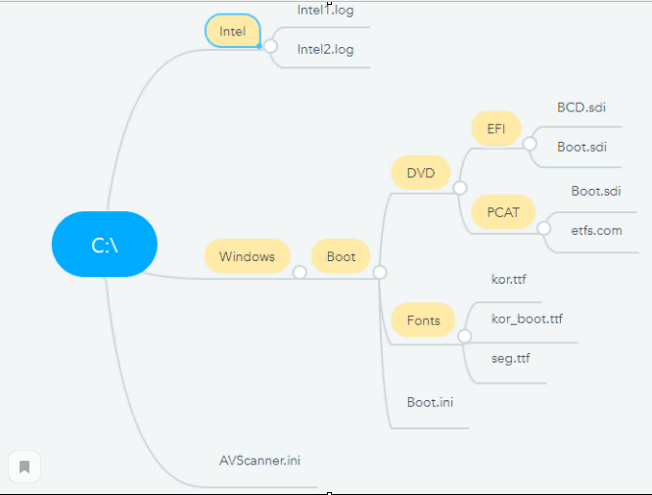
- Как выглядит маска файлов, имя которых может быть любым, а расширение начинается с буквы f и состоит не более, чем из 3-х символов

Тестовое задание 2.
- Перевести число 5478 в двоичную систему счисления
- Перевести число 7D6A16 в двоичную систему счисления
- Перевести число 10010112 в восьмеричную систему счисления
- Перевести число 1011100011 в шестнадцатеричную систему счисления
- Перевести число 0.21410 в двоичную систему счисления. Поле запятой укажите 7 цифр
- Перевести число 1001110110101.0011011011002 в восьмеричную систему счисления
- Перевести число 1001110110101.0011011011002 в шестнадцатеричную систему счисления
- Перевести число 92C816 в десятичную систему счисления
- Перевести число 159.12510 в двоичную систему счисления. После запятой оставить 3 цифры
- Перевести число 19673.21410 в шестнадцатеричную систему. После запятой оставить 3 цифры
- Перевести число FEA16 в восьмеричную систему
- Перевести число -56310 в двоичную систему счисления. Число занимает 2Б.
- Перевести число -37110 в двоичную систему счисления. Число занимает 2Б.
- Перевести число 0.51210 в восьмеричную систему счисления. После запятой оставить 6 цифр

Тестовое задание 3.
- Что такое RIR - Regional Internet Registry?_
- IP-АДРЕС устройства (Internet Protocol) это
- Система DNS (domain name system) это
- Сколько букв содержит территориальные домены первого уровня
- URL - Uniform Resource Locator - это...
- Идентификатор некоторого ресурса сети Интернет имеет следующий вид: http://www.soundfox.ru/RANG1/system_opus.wav. Какая часть этого идентификатора указывает на доменное имя устройства (компьютера). В ответе напишите это имя без пробелов
- URL некоторого ресурса сети Интернет имеет следующий вид: http://www.soundfox.ru/RANG10/system_opus.wav. Какая часть этого идентификатора указывает на имя файла? В ответе пробелы не ставить
- Доступ к файлу HELP.net , находящемуся на сервере (сайте) edu в домене ru, осуществляется по протоколу http. Запишите адрес указанного файла в сети Интернет
- В языке запросов поискового сервера для обозначения логической операции «ИЛИ» используется символ «|», а для логической операции «И» – символ «&». В таблице приведены запросы и количество найденных по ним страниц некоторого сегмента сети Интернет.
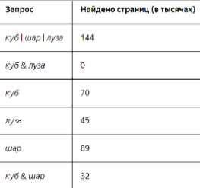
Какое количество страниц (в тысячах) будет найдено по запросу шар & луза?

5.2.3. Типовые задания/задачи для оценки сформированности компетенции ОПК-4
Задача 1. Отформатировать текст по предложенному заданию наиболее точно.
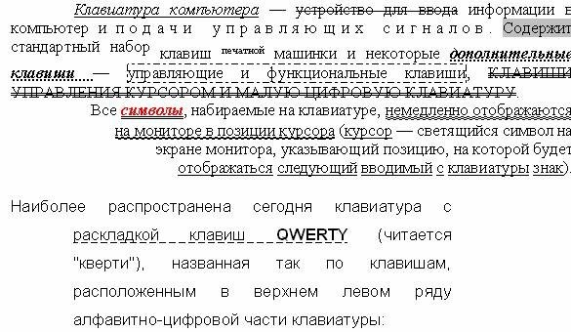

Задача 2. Воспроизвести таблицу, используя вкладки Главная, Вставка, Конструктор и Макет
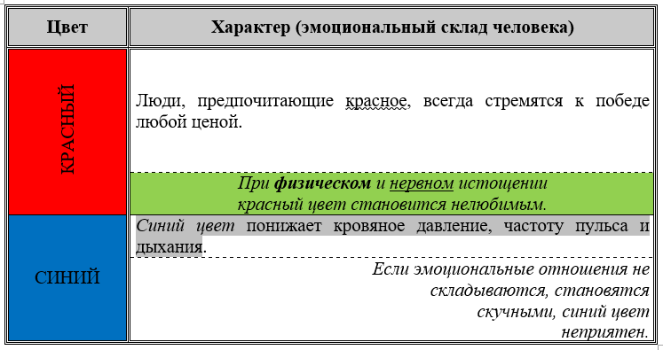
Задача 3. Преобразуйте текст в одноуровневые список по образцу (образец ниже)
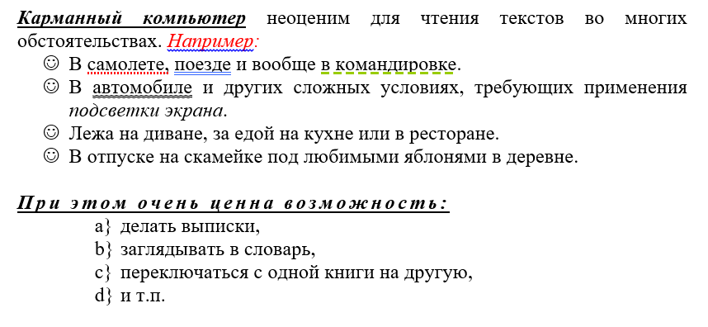
Задача 4. Дан исходный текст. Вставить его в новый документ Word. Скопировать его 4 раза. Средние абзацы отформатировать в виде колонок разной ширины с разделителем. Отформатировать текст по образцу.

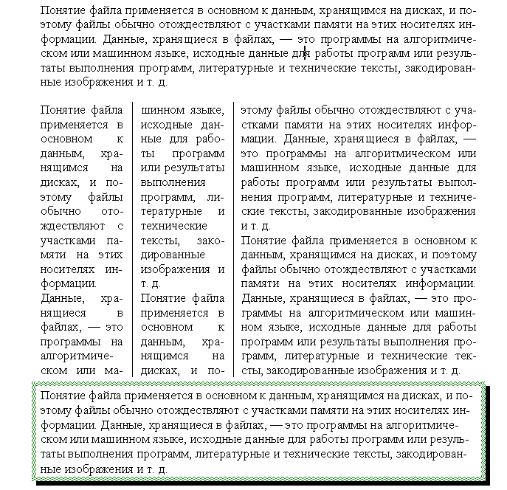
Задача 5. Вставьте в свой документ Надпись любым способом. В надпись скопируйте приведенный ниже текст. Скопируйте надпись 2 раза и отформатируйте свойства каждой надписи согласно заданию.
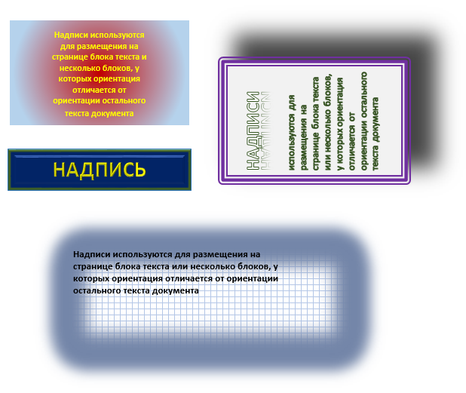

Задача 6. Воспроизвести как можно точнее предложенный текст задания. Использовать элементы форматирования текста и элементы форматирования, положения и обтекания текстом объекта WordArt.
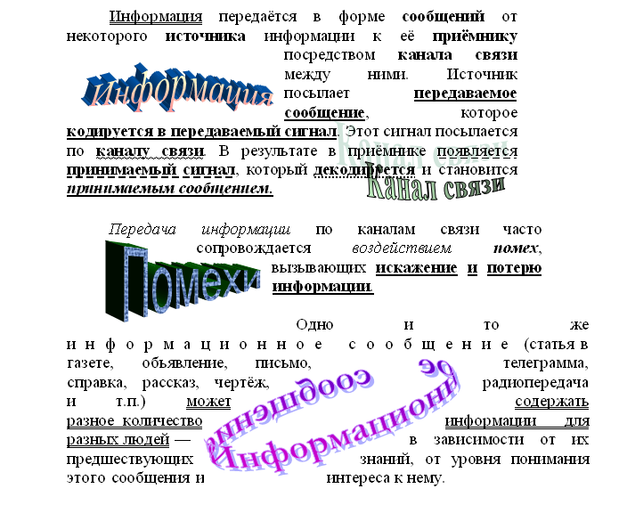
Задача 7. Работа с Гугл документами
- Создать гугл аккаунт (если у вас его нет)
- Зайти в Гугл-диск
- Создать папку Информатика, в ней создать папку Документы
- В папку Документы перетащить (мышью) со своего рабочего компьютера Задание 1 по Word.
- Открыть документ, убедиться, что все элементы форматирования сохранены.
- Открыть документ при помощи Гугл Документов
- Сохранить его как документ Google (меню Файл)
- Поменять имя файла на Гугл_Ваша Фамилия
- Скопировать весь текст в конец документа
- Затем скопировать в конец документа 1-й абзац 2 раза
- У скопированного текста убрать все форматирование (убрать абзацные отступы и отступ 1 строки, межстрочные интервалы поставить = 1, сделать выравнивание по ширине. Текст поставить Courier New 12 размера без эффектов форматирования, цвет красный.
- Последние три абзаца отформатировать в виде маркированного списка. Выделить их синим цветом и жирным шрифтом.
- Таким образом, в вашей папке Документы должны быть два файла: Word и Google-документ. Соответствующие иконки документов выглядят примерно так:
- Сделать скриншот содержимого папки Документы и вставить его в конец вашего документа.
- Сделать доступ преподавателя к своему документу для комментирования

Задача 8. Создание презентации Power Point
Требуется создать презентацию «Мои увлечения (хобби)». Презентация должна состоять не менее, чем из 4-х слайдов.
- При создании презентации выберите наиболее подходящий для вашей темы шаблон из предложенных, а также цветовую схему. При отсутствии шаблона выберите соответствующую тему на вкладке Дизайн.
- Первый слайд – титульный – должен содержать название хобби (в заголовке) и ваши фамилию И.О. и номер группы в подзаголовке.
- На каждом слайде необходимо вставить заголовок, картинку и текст (желательно в виде списка): можно дать краткую характеристику вашего увлечения, написать - почему вам это нравиться, показать ваши результаты (изделия).
- Появление каждого слайда должно сопровождаться разными видами переходов (автоматически по времени, а не по щелчку).
- Появление текста и картинки должно сопровождаться эффектами анимации (автоматически по времени, а не по щелчку).
- При создании презентации используйте общий стиль текста.
- Добавьте номера слайдов (за исключением 1 слайда)
- Удалите фоновый рисунок с 3-го слайда и добавьте новый фон (градиент, узор или текстуру)
- Сохранить презентацию в формате .ppsx и отправить преподавателю для проверки

Задача 9. Создание презентации Google
Требуется создать Google презентацию «Мое резюме», в которой презентуйте ваши знания, навыки и умения, которые бы вы продемонстрировали при приеме на работу. Презентация должна состоять не менее, чем из 8-ми слайдов.
- Создайте Гугл-презентацию на основе шаблона Профи-резюме.
- Изменить тему презентации на любую другую.
- На титульном слайде вставьте свои ФИО и название должности, на которую вы претендуете
- Заполните все слайды презентации согласно шаблона
- Вставьте номера слайдов
- Вставьте 7-й слайд, измените его макет на макет «Заголовок и два столбца», измените фон этого и последнего слайда на любой цвет, гармоничный теме
- В новый слайд ставьте заголовок (придумайте сами в соответствии с п.п. 7а и 7b данного задания:
  - В первый столбец – информацию: почему я хочу устроиться на эту работу, на эту должность (обязательно добавьте заголовок столбца)
  - Во второй столбец – условия работы, на которые вы согласны (например, график работы, наличие мед.страховки, работа удаленно и т.п. (обязательно добавьте заголовок столбца)
- Появление 3-х любых слайдов должно сопровождаться разными видами переходов (автоматически, а не по щелчку).
- Появление всех объектов (заголовка, списка, текста, картинки) на трех любых слайдах должно сопровождаться эффектами анимации (автоматически, а не по щелчку).
- Сохранить презентацию под своей фамилией.
- Сделать доступ преподавателя к своему документу для комментирования

Задача 10. Работа с Google формами
- Используя сервис Гугл-формы составить тест для проверки знаний по теме
  - Вариант 1: создание и работа с презентацией PowerPoint
  - Вариант 2: создание и работа с презентацией Google
  - Вариант 3: создание и работа с Google формами
- Настроить тему оформления формы и добавить изображение
- Добавить название теста и описание теста (с какой целью создан данный тест, для кого предназначен, сколько вопросов он содержит и какого вида вопросы присутствуют в тесте). Здесь же прописать, по какой шкале вы будете оценивать ответы. Если по 5-ти балльной, то после прохождения теста и оценки ответов, вам необходимо перевести набранные баллы в пятибалльную систему.
- Добавить не менее 10 вопросов по своей теме 4-х разных видов: текст строка, текст абзац, один из списка, несколько из списка
- Выполнить следующие общие настройки
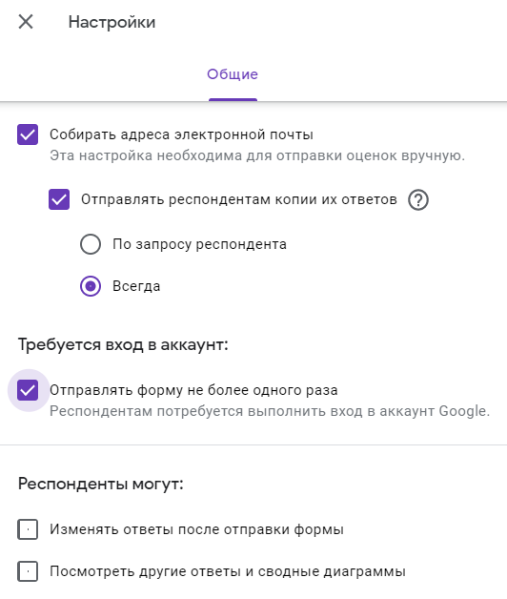
- Выполнить следующие настройки презентации
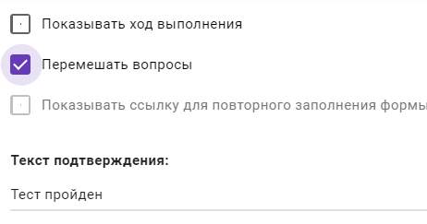
- Выполнить следующие настройки теста

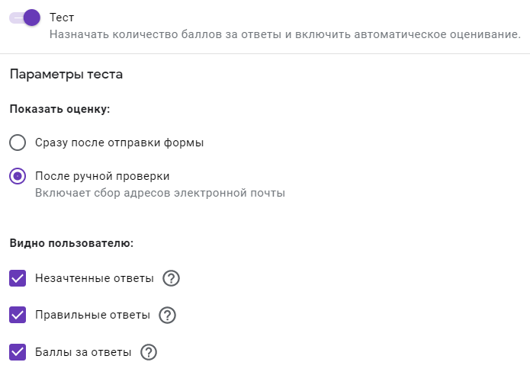
- Не забыть сохранить настройки
- Нажать кнопку Дополнительно и выбрать команду Настройки доступа и предоставить мне доступ (почта Kamskovaid@gmail.com) для редактирования формы
- Нажать кнопку Отправить и установить следующие настройки
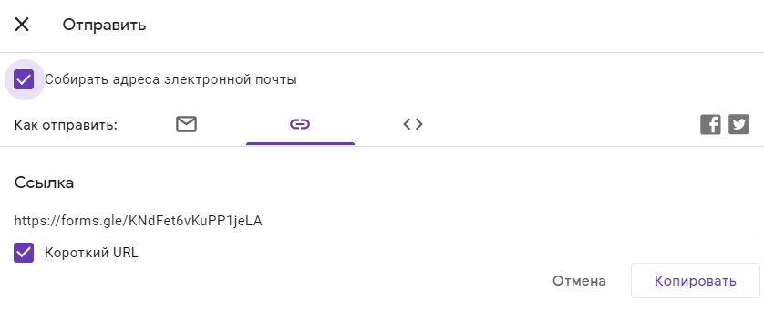
- Нажать кнопку Копировать для копирования короткого адреса ссылки в буфер обмена
- Разослать скопированный адрес вашим 4-м одногруппникам (любым способом) для прохождения теста. Принцип выбора одногруппников:
  - Открываем список группы, размещенный в нашей группе ВК.
  - Выбираем двух студентов, расположенных выше строки с вашей фамилией и двух студентов ниже строки с вашей фамилией.
  - Студенты, чьи фамилии в списке оказались в начале или в конце, рассылают сообщения одногруппникам из конца или начала списка соответственно
- Таким образом каждый проходит 4 теста.
- После сбора ответов, необходимо оценить правильность прохождения теста и выставить своим респондентам оценки. Если вы выбрали традиционную 5-тибалльную систему оценивания, то необходимо перевести набранные респондентом баллы в 5-тибалльную систему
- Ссылку на гугл форму выслать преподавателю

Задача 11. Работа с таблицами Excel
Необходимо как можно точнее воспроизвести предложенную таблицу, используя элементы форматирования:
- Объединение ячеек
- Центрирование содержимого ячеек по вертикали и горизонтали или выравнивание по левой или правой границе
- Перенос текста внутри ячеек (преимущественно в шапке таблицы)
- Границы и заливка
- Установка нужного формата содержимого ячеек
- Текст Times New Roman 12, шапка таблицы – полужирный, заголовок таблицы – 14 размер.
- Во всех ячейках установить формат чисел – два знака после запятой.
В формулах использовать абсолютную и относительную адресацию ячеек. Формулы в ячейках копировать
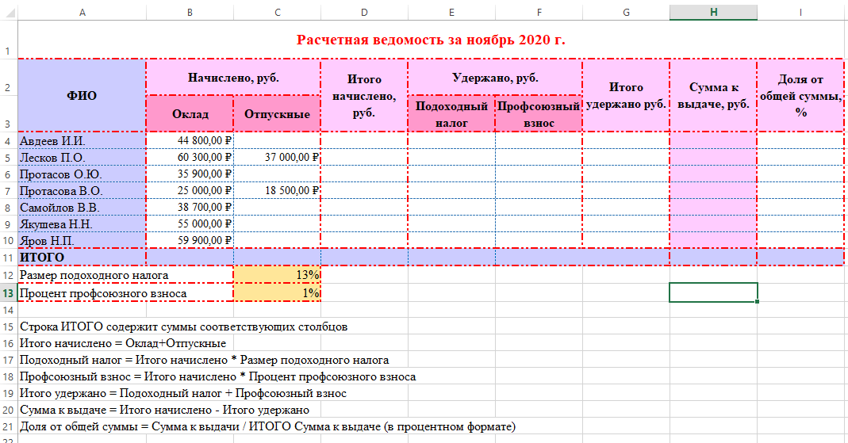

Задача 12. Построить график функции y=|2x³|*sin(x); х∈[-3;3] cшагом 0,5. Внешний вид графика отформатировать по образцу:
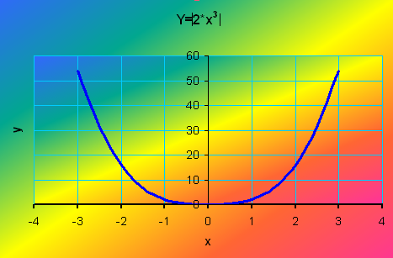

Задача 13. Использование функции ЕСЛИ. Используя функцию ЕСЛИ, рассчитать функцию в интервале [-5; 5] с шагом 0,5. В расчетах при необходимости использовать также математические функции Excel. Построить график функции.
$$y=\begin{aligned}\left\{\frac{1}{2x}\text{,_}{\text{при}}_{−3}<x<1 | \right.\end{aligned}$$

Задача 14. Дана таблица о поступлении в диспетчерскую службу автотранспортного предприятия заявок на услуги за период с 1 по 11 число текущего месяца
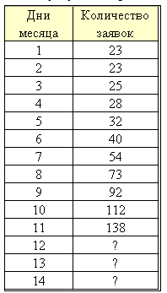
Необходимо выполнить следующее:
- Построить график показателя «Количество заявок»
- Добавить на график три линии тренда: экспоненциальную, линейную и полиномиальную 3-й степени. Вывести на график уравнение линии тренда, величину достоверности аппроксимации и сделать прогноз на три периода вперед. Отредактировать внешний вид трендов и легенду.
- Рассчитать показатели «Количество заявок» для первых 11-ти дней при помощи уравнений, а также рассчитать прогнозируемые показатели на 12, 13 и 14 день.
- Получить ряд данных для линейной регрессии с помощью функции ТЕНДЕНЦИЯ
- Получить ряд данных для экспоненциальной регрессии с помощью функции РОСТ
- Используя обе функции, составить прогноз о поступлении заявок в диспетчерскую службу на период с 12 по 14 число текущего месяца.
- Сделать вывод о достоверности аппроксимации с использованием линий тренда (какой тренд наиболее достоверен и почему) и использованием функций Excel.

Задача 15.
Маркетологи провели анализ магазинов розничной торговой сети «Экспресс». Итоги своего анализа они отобразили в таблице, где указали размеры продаж магазинов, прибыли магазинов, а также долю магазинов в общей прибыли:
- В ячейках В13 и С13 сосчитать итоговую сумму продаж и прибыли торговой сети соответственно. Доля магазина в прибыли сети считается по формуле: Прибыль/ИТОГО Прибыль и установить формат %.
- Построить пузырьковую диаграмму для трех параметров: продажи, прибыль, доля магазина в прибыли сети:
  - Ось Х: продажи,
  - Ось У: прибыль,
  - Размер: доля магазина в прибыли
- Проверить наличие легенды, на легенде должны отображаться все магазины
- Добавить:
  - Название диаграммы
  - Название осей
  - Подписи данных
- Определить по диаграмме магазины (сделать вывод), у которых при достаточно больших продажах низкий уровень прибыли.

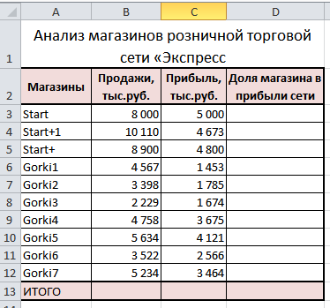
Задача 16.
Дана функция $F(x,y)=\sqrt{x^{2}+y^{2}}$.
Построить поверхность функции, если х изменяется от -5 до 5 с шагом 1, у изменяется от -3 до 3 с шагом 0,5.
Горизонтальная ось – Х
Вертикальная ось - F

Задача 17.
За ремонт 1 машины автомастерская получает от заказчика в среднем 1000 р. Стоимость ремонтного комплекта равна 600 р. Каждая десятая машина ремонтируется бесплатно. Сколько машин нужно отремонтировать в день, чтобы ежедневная выручка составляла 10000 р.?

Задача 18.
Найти максимум линейной функции F при заданной системе ограничений:
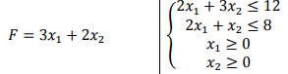
Задача 19
Производственное объединение в своём составе имеет N филиалов Аi, i=1, 2,…, N, которые производят однородную продукцию в количестве аi, i=1, 2,…, N.
Эту продукцию получают M потребителей Bj, j=1, 2, …, M, расположенных в разных местах. Их потребности соответственно равны bj, j=1, 2, …, M.
Тарифы перевозок единицы продукции от каждого из филиалов потребителям задаются матрицей Сij (i=1, 2,…, N; j=1, 2, …, M).
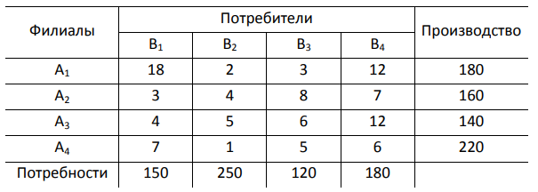
- Определить тип модели транспортной задачи.
- Создать на рабочем листе Excel таблицу для ввода исходных данных. Заполнить таблицу исходными данными и необходимыми формулами.
- Составить план прикрепления получателей продукции к ее поставщикам, при котором общая стоимость перевозок была минимальной.
- Составить математическую модель задачи и поместить ее в надписи на листе Excel с решением.
- Решить задачу при помощи инструмента Поиск Решения.
- Сделать выводы

Задача 20. Морское судно грузоподъемностью 15 тыс. т. и вместимостью 20 тыс. куб.м. может быть использовано для перевозки пяти видов грузов. Данные о массе, объеме и стоимости единицы груза каждого вида приведены в таблице
Параметры единицы груза | Номер груза
Параметры единицы груза | Груз 1 | Груз 2 | Груз 3 | Груз 4 | Груз 5
Масса, т | 7 | 20 | 9 | 10 | 5
Объем, куб.м | 25 | 90 | 40 | 100 | 10
Стоимость, млн.руб. | 170 | 280 | 200 | 350 | 200
Определить, сколько единиц груза каждого вида следует загрузить на судно, чтобы суммарная стоимость груза была максимальной и выполнялись ограничения по вместимости и грузоподъемности судна.
Составить математическую модель задачи и поместить ее в надписи на листе Excel.
Решить задачу при помощи инструмента Поиск Решения.
Сделать выводы.
Наложены дополнительные ограничения:
- Груз № 1 и 3 обязательно взять по две единицы.
- Груза №4 мы не можем взять более 3-х штук.
Дополнить математическую модель необходимыми условиями.
Решить задачу при помощи инструмента Поиск Решения.
Сделать выводы.

Задача 21.
Имеется 4 участка земли, на которых могут быть засеяны репс, лён и овес.
Площадь каждого участка соответственно равна 2, 3, 3,5 и 4,5 Га.
Репсом следует засеять 1 Га, льном – 5 Га, овсом – 7 Га.
Урожайность каждой из культур (репс, лён и овес) cij Центнер/Га для каждого из участков различна и задается матрицей C= {cij}.
Определить, сколько гектаров каждой культуры на каждом из участков следует засеять так, чтобы общий сбор культур был максимальным.
Составить математическую модель задачи и поместить ее в надписи на листе Excel.
Решить задачу при помощи инструмента Поиск Решения.
Сделать выводы.

Задача 22. Решить при помощи Поиска решений систему линейных уравнений
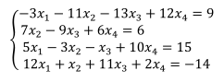

6. Учебно-методическое и информационное обеспечение дисциплины
а) основная литература:
- Игнашева Е. П., Системы счисления, алгоритмизация и программирование: Учебное пособие. – М.: ИНФРА-М, 2020. – 224 с. https://new.znanium.com/catalog/document?id=352821
- Гуриков С. Р., Информатика: Учебник. – М.: Форум, 2019. – 285 с. https://new.znanium.com/catalog/document?id=340149
- Камскова И.Д. Основы работы с базами данных. Таблицы и запросы. Практикум: Учебно-методическое пособие – Нижний Новгород, Нижегородский государственный университет имени Н.И. Лобачевского
- Кузин, А. В. Основы работы в Microsoft Office 2013: Учебное пособие / Кузин А.В., Чумакова Е.В. - Москва :Форум, НИЦ ИНФРА-М, 2020. - 160 с. - (Высшее образование). https://new.znanium.com/catalog/document?id=121432
- Подготовка и редактирование документов в МS WORD : учеб. пособие / Е.А. Баринова, А.С. Березина, А.Н. Пылькин, Е.Н. Степуро. - М. : КУРС : ИНФРА-М, 2019. - 184 с. - URL: https://new.znanium.com/catalog/product/1027225
б) дополнительная литература:
- Безручко В. Т., Информатика (курс лекций): Учебное пособие. – М.: Форум, 2020. – 432 с.
- Безручко В. Т., Компьютерный практикум по курсу "Информатика": Учебное пособие. – М.: Форум, 2019. – 368 с. https://new.znanium.com/catalog/document?id=337180
- Гобарева, Я. Л. Бизнес-аналитика средствами Excel : учеб. пособие / Я.Л. Гобарева, О.Ю. Городецкая, А.В. Золотарюк. — 3-е изд., перераб. и доп. — Москва : Вузовский учебник : ИНФРА-М, 2018. — 350 с. Текст : электронный. - URL: https://new.znanium.com/catalog/product/854421
в) программное обеспечение и Интернет-ресурсы (в соответствии с содержанием дисциплины)
- OC Windows Корпоративная.
- Microsoft Office 2013.
- http://www.microsoft.com
- http://www.znanium.com/
- https://e-learning.unn.ru
- https://docs.google.com/
- Google (www.google.com)
- Яндекс (www.yandex.ru).
- https://mail.ru/.

7. Материально-техническое обеспечение дисциплины

Помещения представляют собой учебные аудитории для проведения учебных занятий, предусмотренных программой, оснащенные оборудованием и техническими средствами обучения:
- доска;
- проектор;
- персональные компьютеры, с возможностью подключения к сети "Интернет" и обеспечением доступа в электронную информационно-образовательную среду организации.
Помещения для самостоятельной работы обучающихся оснащены компьютерной техникой с возможностью подключения к сети "Интернет" и обеспечены доступом в электронную информационно-образовательную среду.
Программа составлена в соответствии с требованиями ФГОС ВО/ОС ННГУ по направлению 38.03.05 Бизнес-информатика, программа «Аналитические методы и информационные технологии поддержки принятия решений в экономике и бизнесе».
Автор: доцент кафедры математического моделирования экономических процессов Института экономики и предпринимательства ННГУ,
к.э.н., доцент __________________ И.Д.Камскова
Рецензент (ы) ________________________
Заведующий кафедрой математического моделирования экономических процессов,
д.ф.-м.н., профессор ________________ Ю.А. Кузнецов

Программа одобрена на заседании методической комиссии Института экономики и предпринимательства от «___» ___________ 20__ года, протокол № ________.

